Мета: Вивчити особливості роботи з інтерфейсамиу Java.
Обладнання: ПК, програмне забезпечення, методичні вказівки та завдання до лабораторної роботи.
Посилання на GitHub
Хід роботи
Завдання1. Розробити консольний застосунок для роботи з базою даних, що зберігається у текстовому файлі (початковий масив не менше 10 записів). Структура бази даних описується класом згідно вашого варіанта. Передбачити роботу з довільною кількістю записів. Для ідентифікації спроби введення з клавіатури некоректних даних описати виключення. Реалізувати методи для:
–додавання записів;
–редагування записів;
–знищення записів;
–виведення інформації з файла на екран;
–обчислення підсумкових показників згідно вашого варіанта;
–сортування за різними полями.
Описати клас для бази зданих з інформацією про автомобілі з полями: марка, колір, номер, рік випуску, дані про власника. Відсортувати масив даних по марках автомобілів та вивести його на екран у формі таблиці. Визначити кількість різних кольорів кожної марки.

Завдання2. Розробити консольний застосунок для роботи з базою даних, що зберігається у текстовому файлі (початковий масив не менше 5записів). Структура бази даних описується ієрархією класів згідно вашого варіанта. Для ідентифікації спроби введення з клавіатури некоректних даних описати виключення. Реалізувати методи для:
- додавання записів;
- –редагування записів;
- –знищення записів;
- –виведення інформації з файла на екран;
- –обчислення та виведення на екран результатів згідно свого варіанта індивідуального завдання.

Код програми
(1 завдання)
Клас Vehicle
package com.company;

import java.io.IOException;

public interface Vehicle {

void output();
void edit() throws IOException;

String getStringBrand();
char getBrand();
String getColor();

String toSave();
}
Клас Car
package com.company;
imort java.io.IOException;
import java.util.Date;
import java.util.Scanner;
public class Car implements Vehicle{
private String Brand;
private String Color;
private String PhoneNumber;
private int Year;
private String Data;
public Car(String brand, String color, String phoneNumber, int year, String data) {
Brand = brand;
Color = color;
PhoneNumber = phoneNumber;
Year = year;
Data = data;
}
public Car(String str) {
String[] data =str.split(" ");
Brand = data[0];
Color = data[1];
PhoneNumber = data[2];
Year = Integer.parseInt(data[3]);
Data = data[4];
}
@Override
public String toSave() {
return Brand + " " + Color + " " + PhoneNumber + " " + Year +" " +Data + "\n";
}
@Override
public void output() {
System.out.println("Марка - "+Brand);
System.out.println("Колір - "+Color);
System.out.println("Номре телефону - "+PhoneNumber);
System.out.println("Рік випуску - "+Year);
System.out.println("Дані про власника - "+Data+"\n");
}
@Override
public char getBrand() {
return Brand.toCharArray()[0];
}
@Override
public String getColor() {
return Color;
}
@Override
public void edit() throws IOException {
Scanner obj = new Scanner(System.in);
System.out.println("Що саме ви бажаєте змінити?");
System.out.println("1. Марку");
System.out.println("2. Колір");
System.out.println("3. Номер телефону");
System.out.println("4. Рік випуску");
System.out.println("5. Дані про власника");

int select = obj.nextInt();
switch (select){
case 1:
System.out.println("Введіть марку");
Brand = obj.next();
break;
case 2:
System.out.println("Введіть колір");
Color = obj.next();
break;
case 3:
System.out.println("Введіть номер телефону");

String phoneNumber = obj.next();
char phone[] = phoneNumber.toCharArray();
if (phone.length < 10) throw new IOException("Номер телефону введено некоректно: кількість символів повинна бути не менша за 10");
if (phone.length > 10 && phone.length != 13) throw new IOException("Номер телефону введено некоректно: кількість символів повинна бути не більшою за 13");
PhoneNumber = phoneNumber;
break;
case 4:
System.out.println("Введіть рік випуску");
int year = obj.nextInt();
if(year < 1800) throw new IOException("Рік введено некоректно");
if (year > (new Date()).getYear()) throw new IOException("Рік введено некоректно");
Year = year;
break;
case 5:
System.out.println("Введіть дані про власника");
Data = obj.nextLine();
break;
default:
System.out.println(select + ": Немає токої опції");
}

}

@Override
public String getStringBrand() {
return Brand;
}
}
Клас Main
package com.company;
import java.io.*;
import java.util.*;
import java.util.stream.Collectors;
public class Main {
public static Scanner obj = new Scanner(System.in);
public static void main(String[] args) {
List<Vehicle> vehicles = new LinkedList<>();
vehicles.add(new Car("opel","white","123456789",2000,"sdfgd"));
vehicles.add(new Car("bmw","red","123456789",2000,"sdfgd"));
vehicles.add(new Car("bmw","red","123456789",2000,"sdfgd"));
vehicles.add(new Car("bmw","blue","123456789",2000,"sdfgd"));
vehicles.add(new Car("bmw","white","123456789",2000,"sdfgd"));
vehicles.add(new Car("opel","white","123456789",2000,"sdfgd"));
vehicles.add(new Car("bmw","red","123456789",2000,"sdfgd"));
vehicles.add(new Car("opel","black","123456789",2000,"sdfgd"));
vehicles.add(new Car("bmw","black","123456789",2000,"sdfgd"));
int select;
do {
System.out.println("1. Додати дані");
System.out.println("2. Вивести всі дані");
System.out.println("3. Редагувати дані");
System.out.println("4. Знищити запис");
System.out.println("5. Вивести на екран дані з файла");
System.out.println("6. Сортувати дані по марках");
System.out.println("7. Вивести кільксть різних кольорів кожної марки");
System.out.println("8. Зберегти та вийти");
System.out.println("9. Вийти");
select = obj.nextInt();
switch (select){
case 1:
try {
vehicles.add(input());
System.out.println("Дані успішно додано в список");
}catch (Exception e){
System.out.println(e.getMessage());
}
break;
case 2:
for (Vehicle vehicle: vehicles) {
vehicle.output();
}
break;
case 3:
try {
editing(vehicles);
}catch (Exception e){
System.out.println(e.getMessage());
}
break;

case 4:
try {
remove(vehicles);
System.out.println("Дані успішно видалено із списку");
}catch (Exception e){
System.out.println(e.getMessage());
}
break;
case 5:
for (Vehicle vehicle: readFile("data.txt")) {
vehicle.output();
}
break;
case 6:
sort(vehicles);
break;
case 7:
countЕheNumberOfColorsOfEachBrand(vehicles);
break;
case 8:
save(vehicles,"data.txt");
break;
}
}while(select != 8&& select!=9);
}

public static Vehicle input() throws Exception {
System.out.println("Введіть марку");
String brand = obj.next();
System.out.println("Введіть колір");
String color = obj.next();
System.out.println("Введіть номер телефону");
String PhoneNumber = obj.next();
System.out.println("Введіть рік випуску");
int year = obj.nextInt();
System.out.println("Введіть дані про власника");
String data = obj.next();
char phone[] = PhoneNumber.toCharArray();
if (phone.length < 10) throw new IOException("Номер телефону введено некоректно: кількість символів повинна бути не менша за 10");
if (phone.length > 10 && phone.length != 13) throw new IOException("Номер телефону введено некоректно: кількість символів повинна бути не більшою за 13");
if (year < 1800) throw new IOException("Рік введено некоректно");

if (year > 2021) throw new IOException("Рік введено некоректно");

return new Car(brand, color, PhoneNumber, year, data);
}
public static void editing(List<Vehicle> vehicles) throws Exception {
for (int i = 0; i < vehicles.size(); i++) {
System.out.println((i + 1) + ":");
vehicles.get(i).output();
}
System.out.println("Виберіть порядковий номер, який бажаєте змінити");
int i = obj.nextInt();
if (i < 0) throw new Exception("Порядковий номер не може бути від'ємним");
if (i > vehicles.size()) throw new Exception("Введенего порядкового номера не знайдено");
vehicles.get(i - 1).edit();
}
public static void remove(List<Vehicle> vehicles) throws Exception{
for (int i = 0; i < vehicles.size(); i++) {
System.out.println((i + 1) + ":");
vehicles.get(i).output();
}
System.out.println("иберіть порядковий номер, який бажаєте видалити");
int index = obj.nextInt();
if (index < 0) throw new Exception("Порядковий номер не може бути від'ємним");
if (index > vehicles.size()) throw new Exception("Введенего порядкового номера не знайдено");
vehicles.remove(index - 1);
}
public static List<Vehicle> readFile(String fileName){
List<Vehicle> vehicles = new LinkedList<>();

String str = "";
try(BufferedReader br = new BufferedReader(new FileReader(fileName))){
int c;
while ((c = br.read()) != -1) {
str += (char)c;
}
} catch (FileNotFoundException e) {
System.out.println(e.getMessage());
} catch (IOException e) {
System.out.println(e.getMessage());
}

for (String string: str.split("\n")) {
vehicles.add(new Car(string));
}
return vehicles;
}
public static void sort(List<Vehicle> vehicles){
vehicles = (List<Vehicle>) vehicles.stream().sorted(Comparator.comparing(Vehicle::getBrand)
).collect(Collectors.toList());
for (Vehicle vehicle :vehicles){
vehicle.output();
}
}
public static void countЕheNumberOfColorsOfEachBrand(List<Vehicle> vehicles){
List<Vehicle> vehicles1 = new LinkedList<>();
vehicles1.addAll(vehicles);
for (int i = 0;i < vehicles1.size();i++) {
List<Vehicle> vehiclesByBrand = searchBrand(vehicles1,vehicles1.get(i).getStringBrand());
int amountOfColors = 0;
for(int j = 0;j<vehiclesByBrand.size();j++){
j+= searchColor(vehiclesByBrand,vehiclesByBrand.get(j).getColor()).size() - 1;
amountOfColors++;
}
System.out.println("Кількість кольорів марки "+vehicles1.get(i).getStringBrand() +" - "+amountOfColors);
vehicles1.removeAll(vehiclesByBrand);
}
}
public static List<Vehicle> searchBrand(List<Vehicle> vehicles,String brand){
List<Vehicle> found = new LinkedList<>();
for (Vehicle vehicle: vehicles) {
if(vehicle.getStringBrand() == brand) {
found.add(vehicle);
}
}
return found;
}
public static List<Vehicle> searchColor(List<Vehicle> vehicles,String color){
List<Vehicle> found = new LinkedList<>();
for (Vehicle vehicle: vehicles) {
if(vehicle.getColor() == color) {
found.add(vehicle);
}
}
return found;
}
public static void save(List<Vehicle> vehicles, String fileName){
try (BufferedWriter bw = new BufferedWriter(new FileWriter(fileName))) {
for (Vehicle performance : vehicles) bw.write(performance.toSave());
} catch (IOException ex) {
System.out.println(ex.getMessage());
}
System.out.println("Дані успішно записано");
}
}
(2 завдання)

Результат виконання програми
(1 завдання)
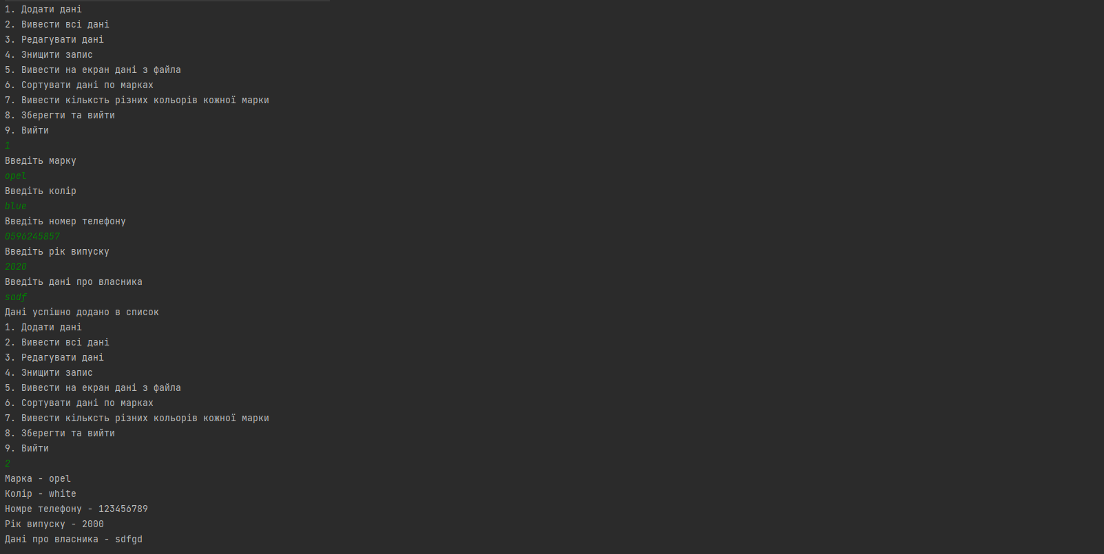
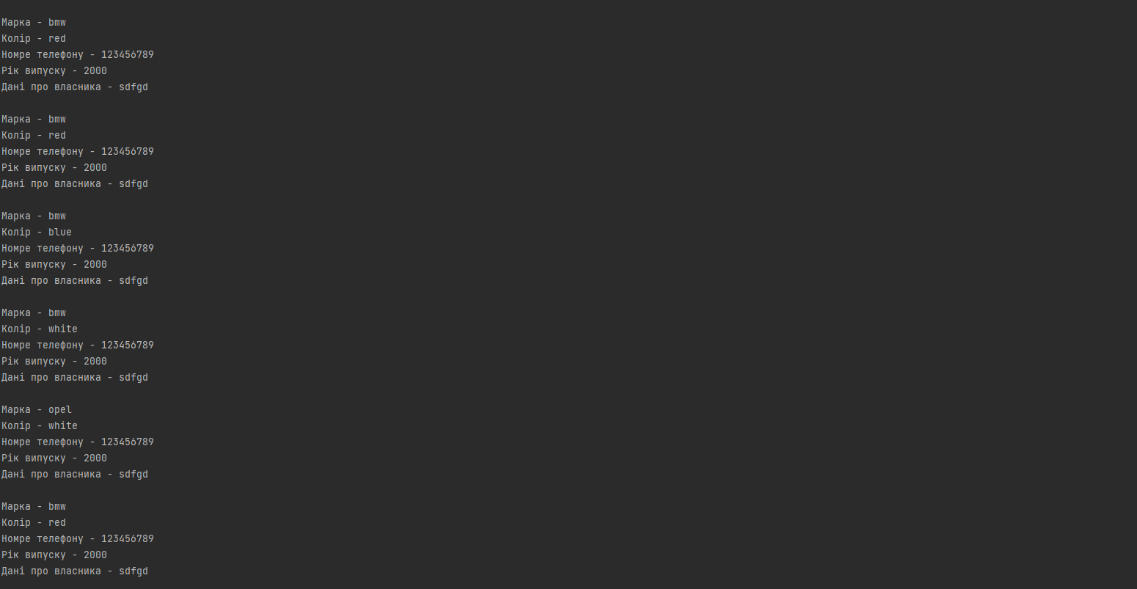
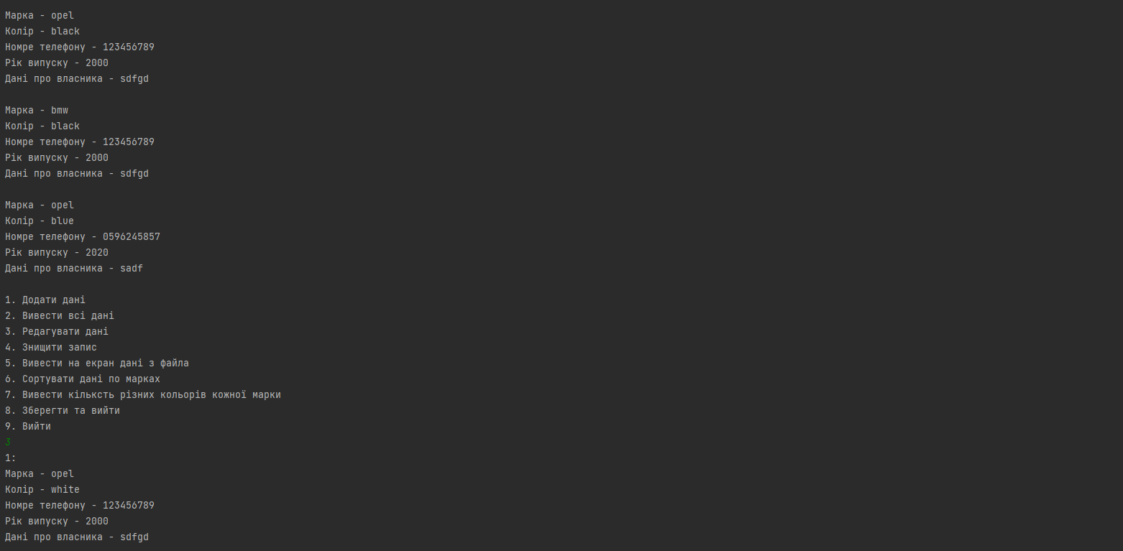

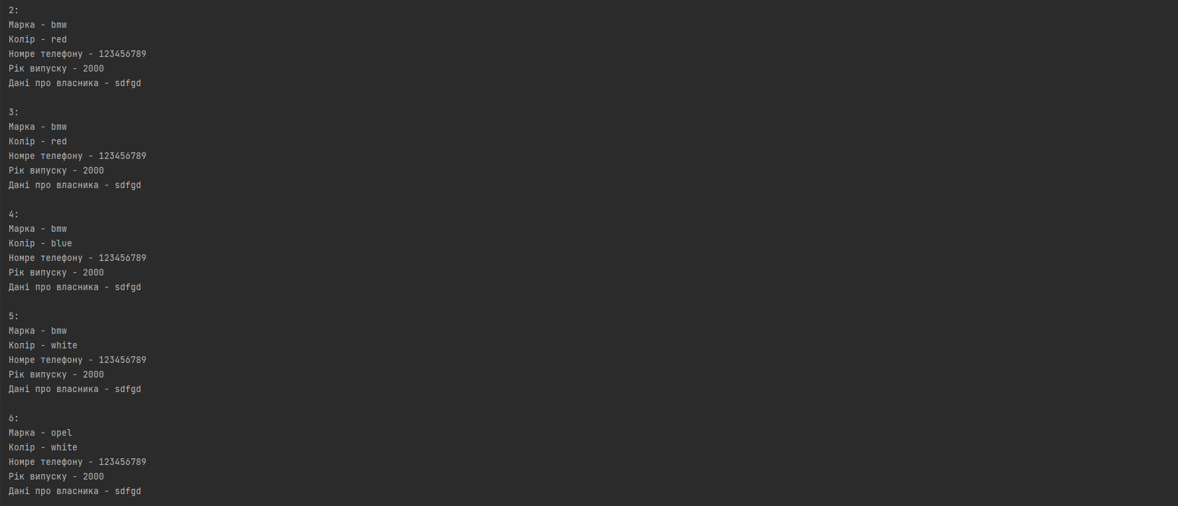
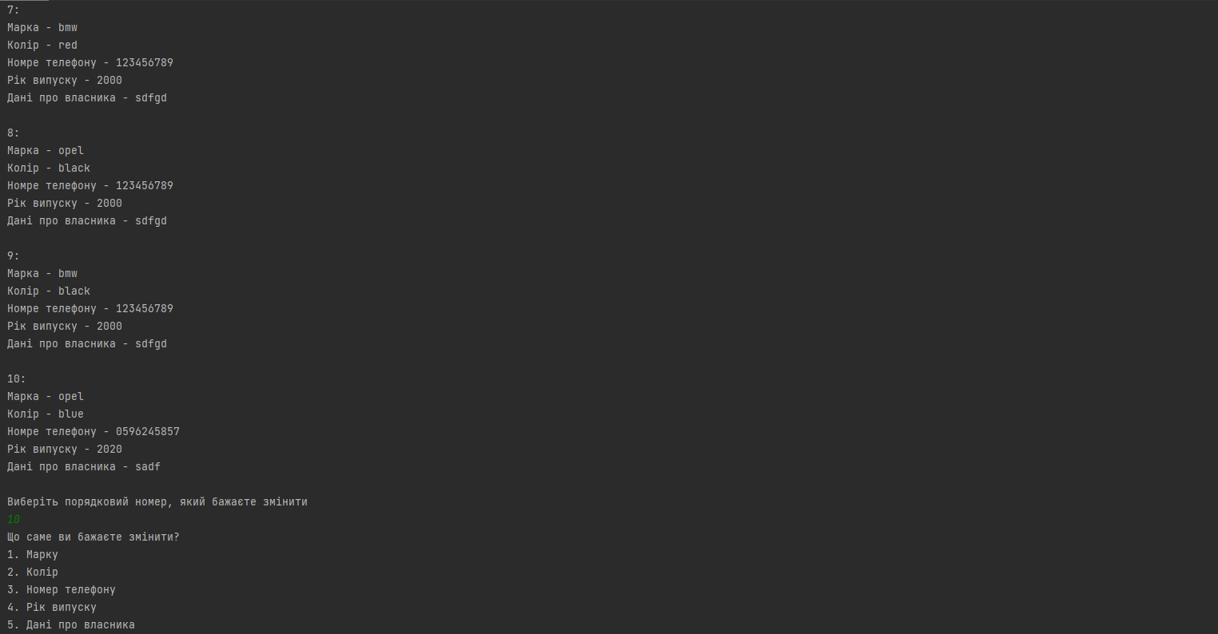
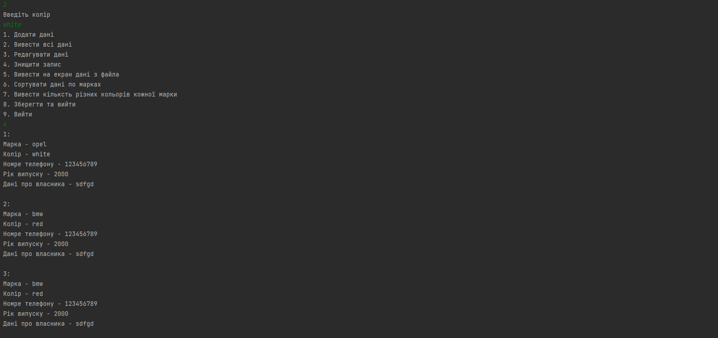
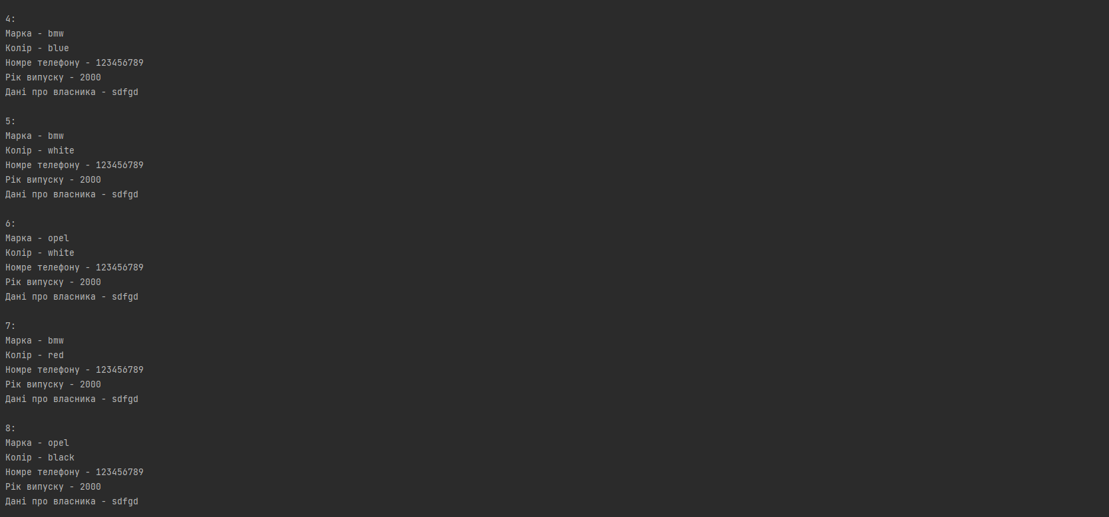
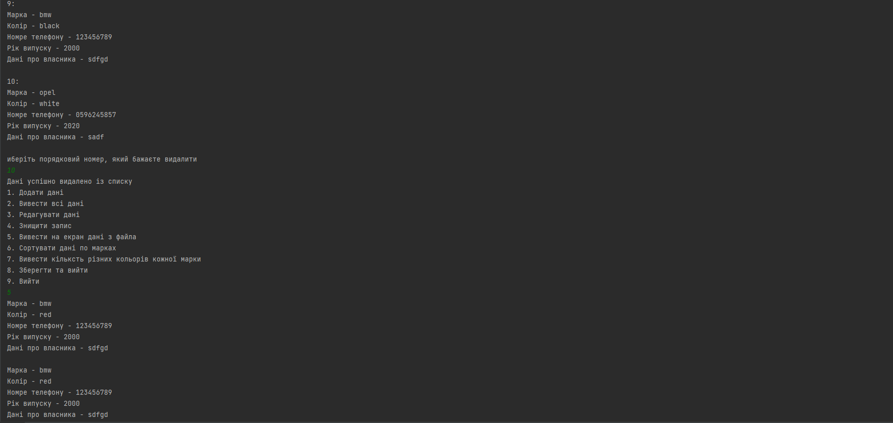
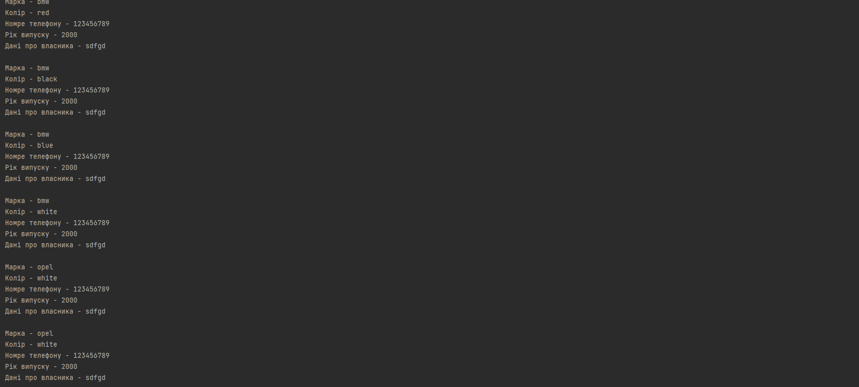
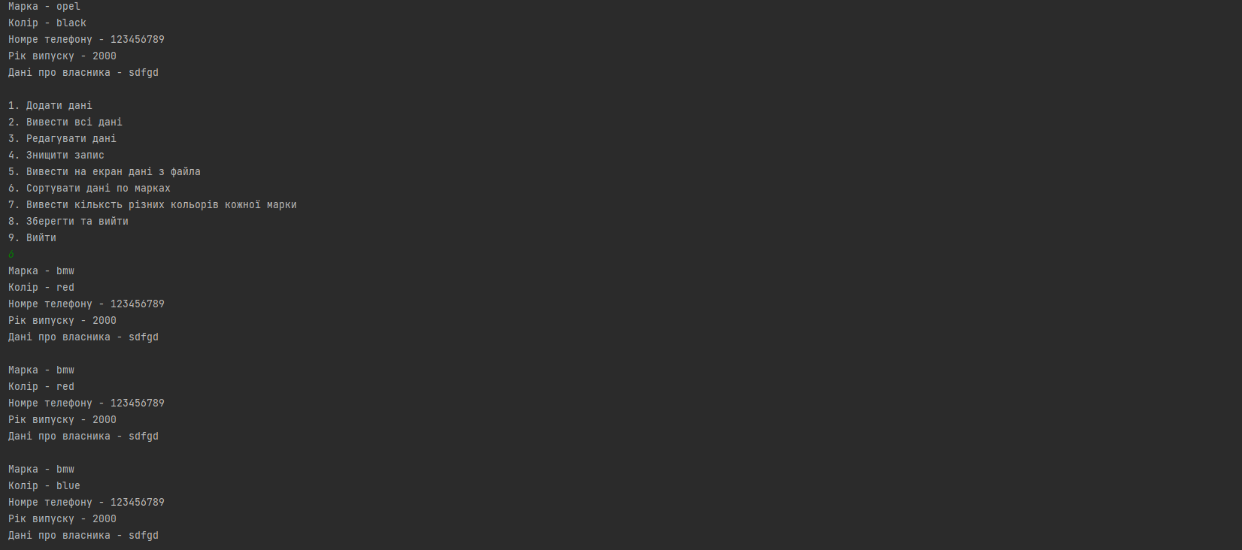
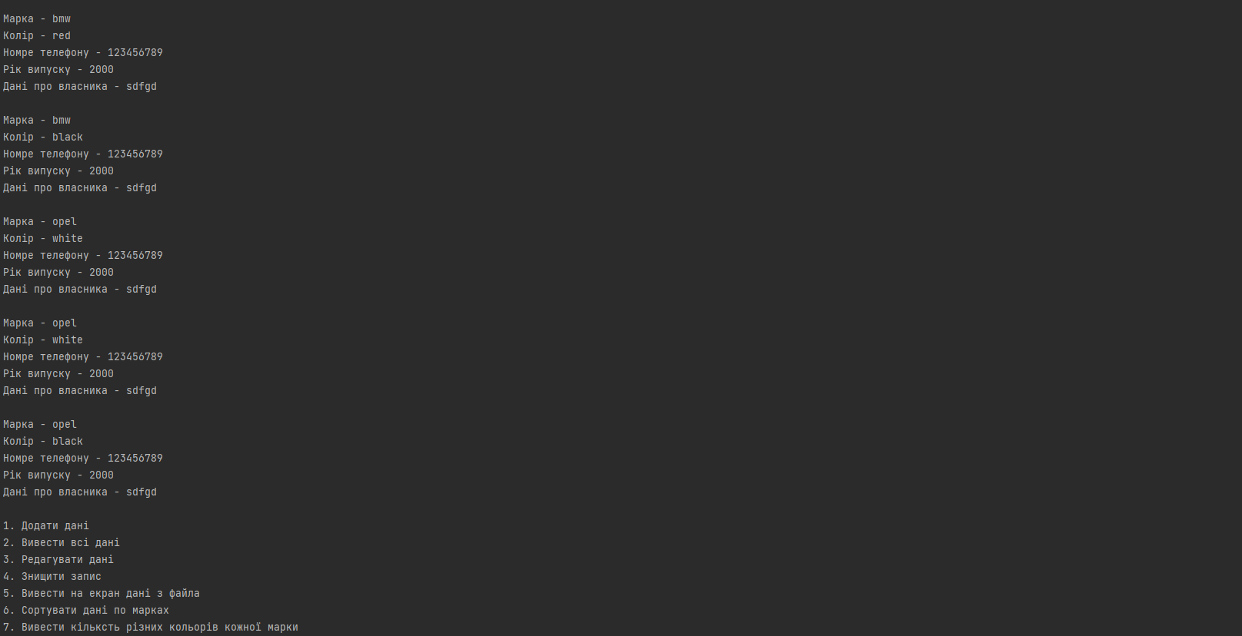
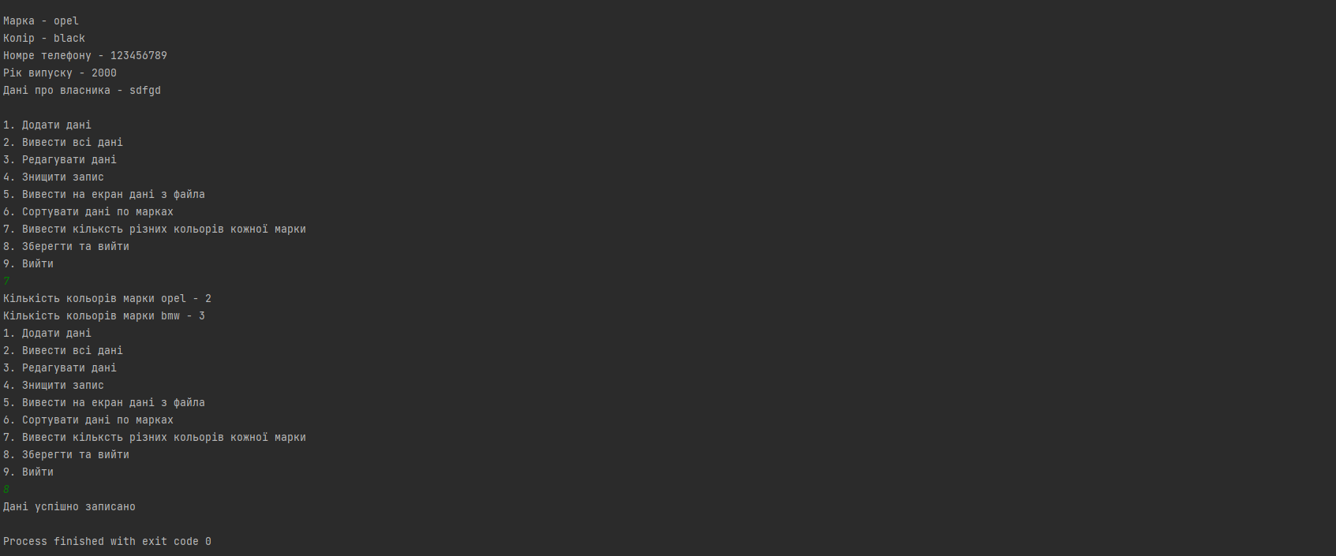
(2 завдання)
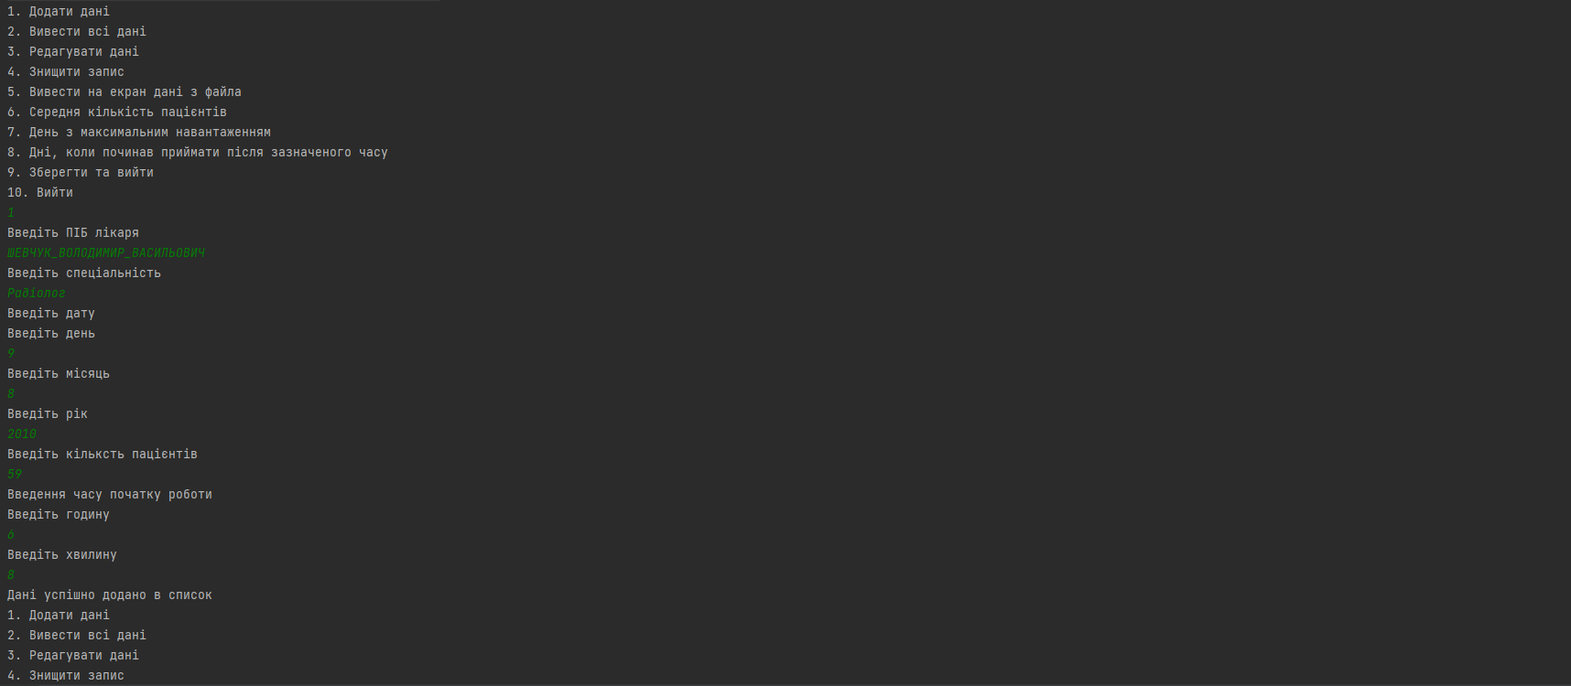
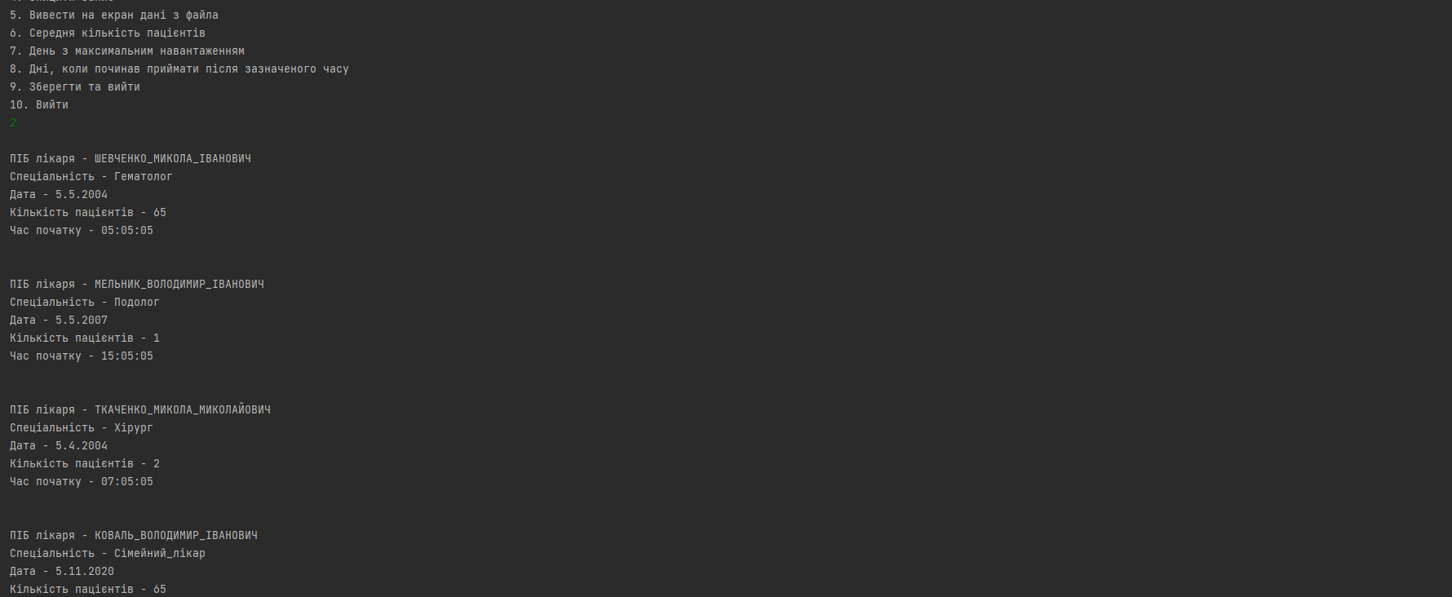
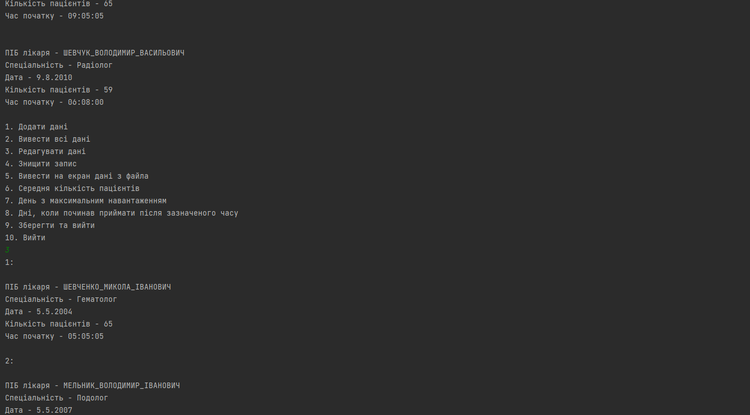
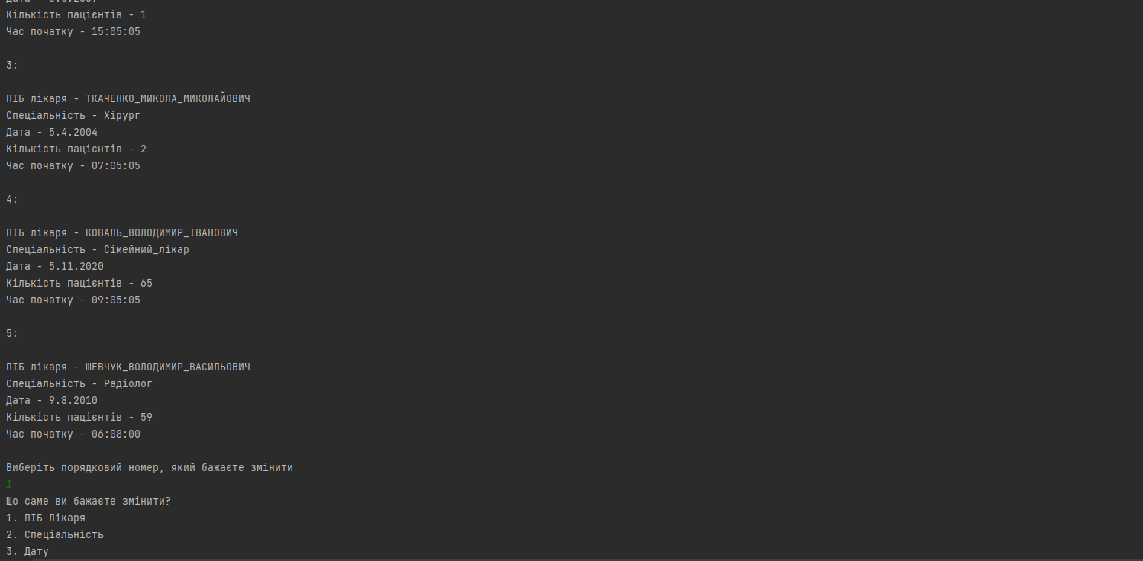
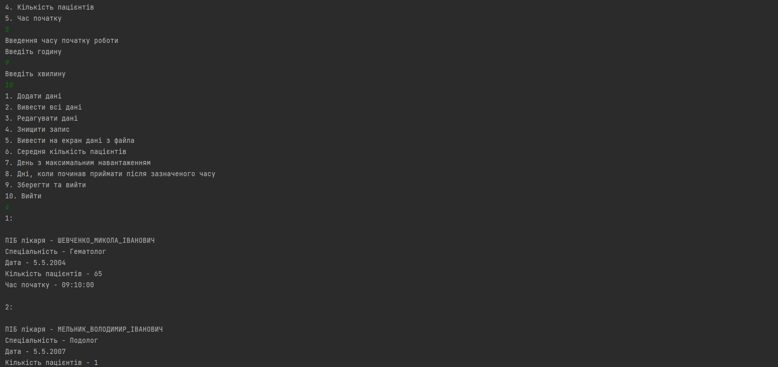
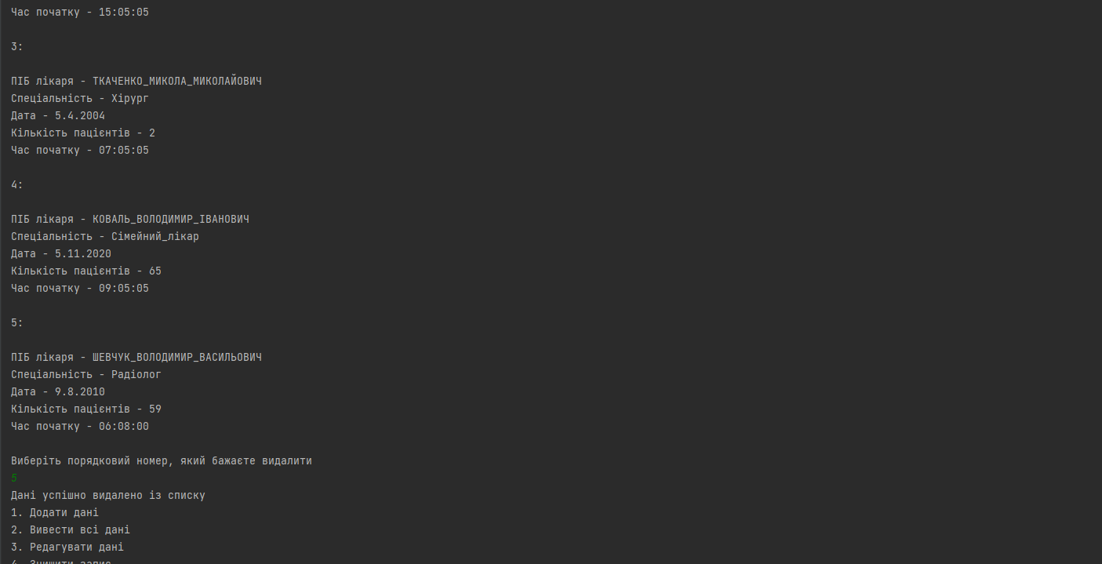
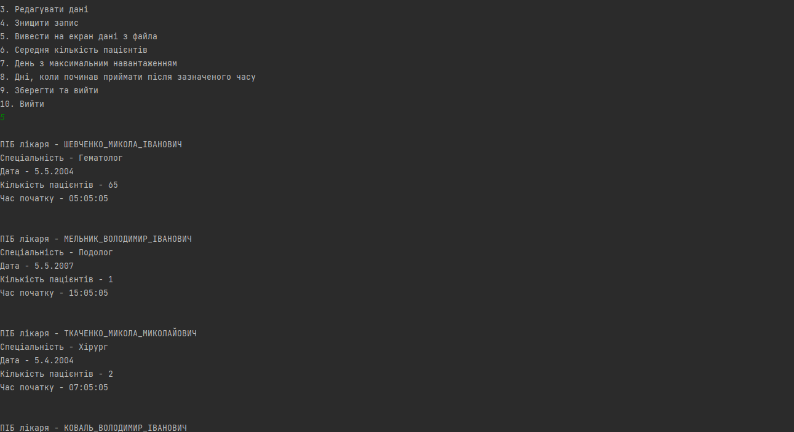
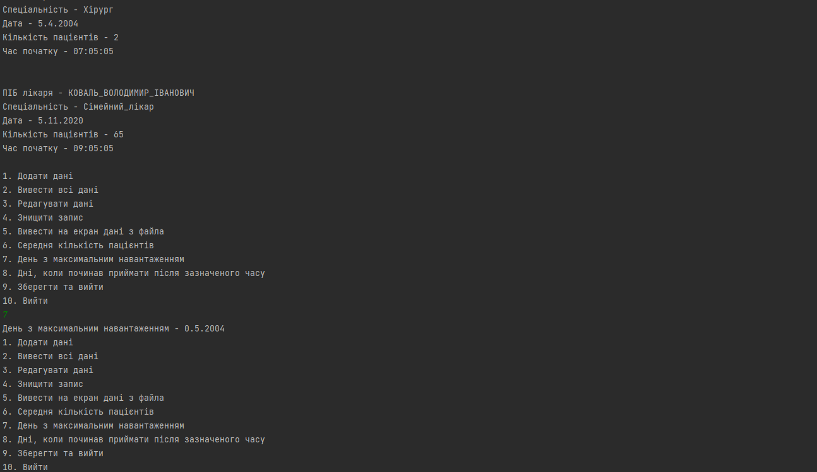
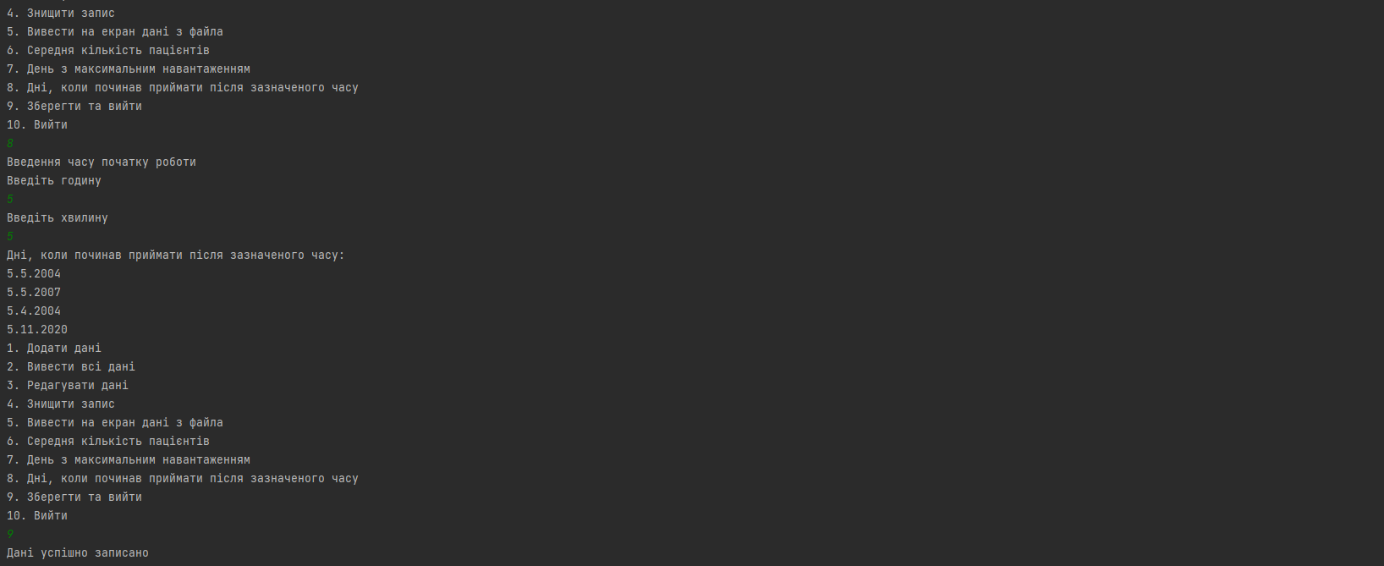 Висновки Навчилися працювати з інтерфейсами в мові програмування Java.

